A mecanização agrícola como instrumento de interação entre discentes de agronomia e alunos do ensino básico
Guilherme Andrade Gontijo – guiandradeagr@gmail.com¹
Renato Adriane Alves Ruas – renatoruas@ufv.br²
Raí Miranda dos Reis- rai.reis@ufv.br³
João de Deus Godinho Júnior- joao.godinho@ufv.br⁴
RESUMO
Este trabalho objetivou levar o conhecimento adquirido pelos discentes do curso de Agronomia da Universidade Federal de Viçosa- campus de Rio de Paranaíba aos alunos da rede pública de ensino circundantes à universidade. Foram feitas palestras nas escolas municipais e estaduais sobre motores de combustão interna, sua utilização na agricultura e respectivos riscos de acidentes. O tema foi bem aceito pelo público, uma vez que se tratava de jovens ligados às atividades agrícolas.
PALAVRAS-CHAVE: Extensão em mecanização. Segurança na agricultura. Motores de combustão interna. Agricultura.
ABSTRACT
This study aimed to take the knowledge acquired by students from the Agronomy of Universidade Federal de Viçosa- campus de Rio Parnaíba to students of network public education surrounding the university . Lectures were made in municipal and state schools, on internal combustion engines , its use in agriculture and their risk of accidents . The theme was well accepted by the public , since it was linked closely to young agricultural activities.

KEYWORD: Extension in mechanization. Safety in agriculture. Internal combustion engines. Agriculture.

RELATO DE EXPERIÊNCIA
Muitos trabalhos são feitos pelas universidades na área da pesquisa e do ensino, porém, outra estratégia que mune as instituições de ensino superior são as atividades de extensão. Sendo assim, estas três correntes têm de caminhar juntas, onde a extensão ______________________________________________________________________
1 Eng. Agrônomo (UFV-CRP). Bolsista do PROEXT 2014.
2 Eng. Agrônomo. Doutor (UFV). Prof. Adjunto III - Mecânica e Mecanização Agrícola UFV-CRP.
3 Graduando em Agronomia (UFV-CRP). Bolsista do PROEXT 2014.
4 Eng. Agrônomo. Mestrando em Agronomia Produção Vegetal (UFV-CRP).
busca disseminar o conhecimento para a comunidade que cerca a universidade.
Estas atividades visam levar conhecimento e mais qualidade de vida à comunidade, sobretudo, aquela circunvizinha a ela, permitindo uma maior interação entre a sociedade e as instituições de ensino. São iniciativas como estas que desenvolvem ações socioeducativas para superar as condições de desigualdade e de exclusão ainda pertinentes na sociedade (Rodrigues et al, 2013).
Os projetos de extensão também contribuem consideravelmente no processo de formação dos graduandos, pois segundo MANCHUR et al. (2013), há uma aproximação do acadêmico e a sociedade, sendo adquirida a experiência e o senso crítico quanto às atividades fora do mundo universitário. Para os docentes que aderem a tais programas também há vantagens, como experiência e complementação curricular.
Nesse contexto, a área da mecanização agrícola torna-se um bom tema de abordagem, uma vez que contribuí significativamente para o aprimoramento das relações homem-máquina-campo, aumentando produtividades, reduzindo custos e contribuindo para o desenvolvimento sustentável. Por isso, é necessário que estas tecnologias sejam adotadas de forma correta e segura, incentivando os jovens a se preocupar mais com o cotidiano que os cerca. Não obstante, necessita de adequada divulgação das técnicas adequadas à agricultura moderna.
Também é necessário alertar os jovens para os possíveis perigos gerados pelas máquinas, como por exemplo, em colhedoras, que ao embucharem com material vegetal requer uma recuperação manual (Vilela, 2014). Então um fator preponderante para se evitar acidentes com crianças e jovens é a prevenção, através de programas educativos sobre medidas de segurança (Souza & Barroso,1999).
Com este intuito, foi desenvolvido pela Universidade Federal de Viçosa, campus de Rio Paranaíba (UFV-CRP) um projeto de extensão denominado “Alternativa de ensino-aprendizagem na área de mecanização agrícola para estimular e conscientizar alunos do ensino básico e fundamental de Rio Paranaíba-MG”, do programa de extensão PROEXT, entre Janeiro e Dezembro de 2014. Este projeto consistiu em levar conhecimento através de palestras aos alunos das escolas públicas de Rio Paranaíba e Carmo do Paranaíba, sobre motores de combustão interna, sua utilização na agricultura e os respectivos riscos de acidentes quando utilizados de maneira inadequada.
Para tanto, o Grupo de Pesquisa em Mecanização Agrícola (GPMA) foi responsável por conduzir o programa. Foram envolvidos nesta proposta dois alunos bolsistas de graduação em Agronomia da UFV-CRP, Guilherme Gontijo e Raí Miranda, que foram treinados para realizar tais apresentações nas escolas. Estes alunos também foram responsáveis por buscar orçamentos sobre os materiais necessários para o projeto, estruturar a apresentação e agendar as visitas nas escolas. Outro aluno de graduação, João Júnior, um técnico- administrativo, Bruno Oliveira, e o professor doutor coordenador do projeto, Renato Ruas faziam parte da equipe, sendo este último o mentor da proposta.
No primeiro semestre de 2014 a apresentação nas escolas foi planejada e estruturada. Foi realizado treinamento dos graduandos pelo professor coordenador, organização das peças dos motores de combustão interna que seriam demonstradas durante a apresentação e planejamento do conteúdo exposto nas escolas.
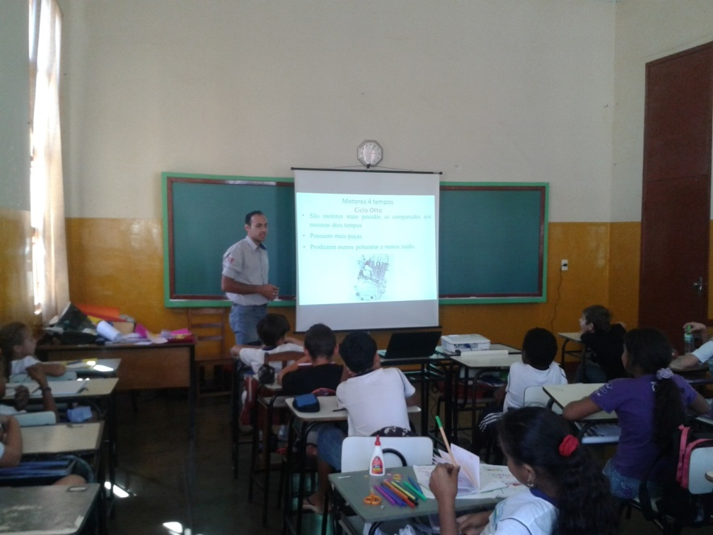
Já no segundo semestre de 2014 foram realizadas as apresentações nas escolas públicas, sempre agendadas previamente com os responsáveis pela direção das mesmas. Os alunos ouvintes da proposta variaram do sexto ano do ensino fundamental ao primeiro ano do ensino médio, na maioria das vezes, alunos que residiam na zona rural, e que tinham no cotidiano contato com as máquinas apresentadas nas palestras. Isto fez com que os alunos das escolas públicas mostrassem muito interesse pelo tema, e interagissem com os palestrantes e com a apresentação.
Figura 1: Apresentação da palestra aos alunos do ensino fundamental.
FONTE: Dados desta pesquisa

Durante a apresentação, os dois palestrantes revezavam na explicação do conteúdo exposto através de projeção de data show. Após as explicações, era feita uma gincana de desfecho, onde o grupo de alunos que obtivessem mais acertos relativos aos nomes das peças dos motores de combustão interna ganhava um prêmio. Isto estimulava os alunos a realmente aprender sobre o que havia sido dito na palestra, e deixava o conteúdo menos maçante, ou seja, mais atraente.
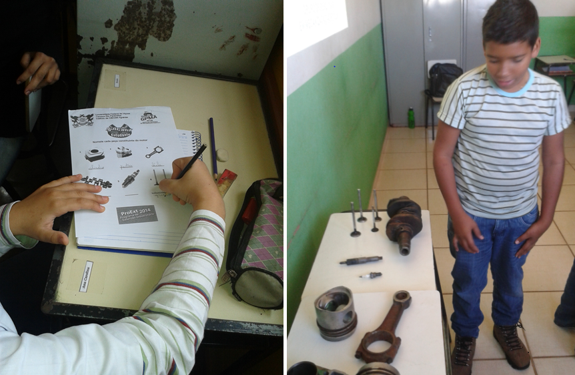

Figura 2: Alunos participavam da gincana após a palestra.
FONTE: Dados desta pesquisa

O projeto era avaliado pelos professores das escolas públicas, que também assistiam à apresentação. Esta avaliação era feita através de questionário de vinte questões, onde era medida a satisfação em relação aos quesitos principais do programa, atribuindo nota de 5 a10.
Como a cidade de Rio Paranaíba possui poucas escolas de ensino fundamental e médio, o projeto foi estendido para a cidade vizinha Carmo do Paranaíba, onde foram apresentadas mais três palestras.
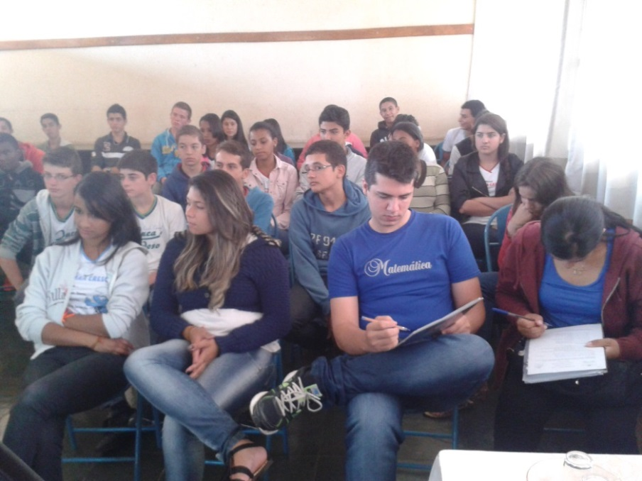
Figura 3: Professores (de azul a direita) avaliam o projeto pelo questionário.
FONTE: Dados desta pesquisa

No total, foram feitas quinze apresentações em cinco escolas, sendo quatro em Rio Paranaíba e uma em Carmo do Paranaíba. Assistiram às palestras quinhentos e cinquenta e um alunos e vinte três professores. Através das respostas dos questionários, podemos observar que o tema levado aos alunos foi de grande aceitação pelo público, uma vez que se tratava de máquinas agrícolas e a maioria dos estudantes residia na zona rural. Uma questão pertinente foi sobre a frequência que eventos de extensão ocorrem nas escolas públicas, onde os professores davam notas baixas a este quesito (Gráfico 2), evidenciando a carência de projetos voltados à interação de conhecimento entre universidades e escolas de ensino de formação.
1. A proposta do programa foi conivente ao cotidiano dos alunos.
2. Projetos como este ocorrem com frequência no cenário educacional.

Gráficos 1 e 2: Médias das notas dadas pelos professores sobre os quesitos especificados acima.
FONTE: Dados desta pesquisa.

Podemos perceber que a proposta do projeto era familiar aos alunos em geral, devido às notas altas dadas a esta questão. Porém, ao serem questionados sobre a frequência com que eventos como estes ocorrem nas escolas, notamos a insuficiência de tais projetos voltados para a sociedade.
Em fim, o PROEXT 2014 foi muito profícuo, pois permitiu levar conhecimento aos alunos e também aos professores da rede pública de ensino de dois municípios, além de contribuir significativamente com a formação dos graduandos em Agronomia envolvidos no projeto. Estes adquiriram desenvoltura ao lidar com o público, que é uma característica importante na construção de novos profissionais. Por causa do sucesso do PROEXT 2014, outro projeto de extensão será desenvolvido pelo GPMA no ano de 2015, desta vez buscando levar conhecimento sobre Tecnologia de Aplicação de Agrotóxicos aos operadores de pulverizadores da região do Alto Paranaíba.

REFERÊNCIAS
Manchur, J. Suriani, A. L. A. Cunha, M. C. A. Contribuição de Projetos de extensão na Formação profissional De graduandos de Licenciaturas. Revista Conexão UEPG, Ponta Grossa, v.9, n.2, 2013.
Rodrigues, A. L. L. et al. Contribuições da extensão universitária na Sociedade. Cadernos de Graduação - Ciências Humanas e Sociais, Aracaju, v.1, n.16, p. 141-148, mar. 2013.

SOUZA, L.J.E.X. de; BARROSO, M.G.T. Revisão bibliográfica sobre acidentes com crianças. Rev. Esc. Enf. USP., v.33, n.2, p. 107-12, jun. 1999.

Vilela, R. A. G. et al. Experiência de vigilância no setor canavieiro: desafios para interromper a "maratona" perigosa dos canaviais. Ciênc. saúde coletiva vol.19 n. 12, Rio de Janeiro, Dez. 2014.

